Вариант 1
Прочитайте текст 2 и выполните задания
(1)Каждое посещение музея было для меня настоящим потрясением. (2)А как иначе назовёшь это чувство? (3)Мне его пришлось испытать, когда в Пушкинском музее вывесили полотна Рафаэля, то была величайшая сенсация! (4)За слоем какой-то посредственной живописи реставраторы раскрыли божественные черты прекрасной дамы, вдохновенно написанной учеником великого Рафаэля. (5)А встречи с Боттичелли, Веласкесом, Рембрандтом, Рубенсом, Ван-Дейком! (6)Я испытывал истинное счастье.
(7)Навсегда поразило меня чудо Третьяковской галереи. (8)Представьте себе мальчишку, стоящего по часу перед васнецовскими «Богатырями», «Иваном-царевичем на Сером волке», «После побоища». (9)Но каждый возраст, конечно, создаёт своих кумиров: и Васнецова сменил и заворожил на всю жизнь великий Суриков. (10)«Боярыня Морозова», «Утро стрелецкой казни», «Меньшиков в Берёзове» — всякий раз я видел их как бы наново. (11)И было бы неверно сказать, что меня волновал сюжет, — мощная красота созданий Сурикова ошеломила мою детскую душу независимо от содержания: ведь я и не знал толком, за что везут на казнь боярыню с пронзительными очами, почему розовеет пламя свечей на белых рубахах стрельцов и почему так мрачен и задумчив окружённый девушками старик, который, если бы распрямился, пробил бы головой крышу избы. (12)Это было первым проявлением эстетического чувства, почти бессознательного. (13)С годами оно росло, укреплялось, развивалось, делая доступными Репина, Серова, К. Коровина, Врубеля.
(14)Я иногда прогуливал школу, меняя её на Третьяковку. (15)Более того, родители знали об этом, но смотрели сквозь пальцы. (16)Я выходил из дому и ехал с пересадкой к Лаврушинскому с Чистых прудов. (17)Волнение моё стремительно возрастало. (18)Ещё бы! (19)Меня ждало свидание с Третьяковкой. (20)Поначалу я успевал обегать весь музей, а затем количество осмотренных картин всё уменьшалось. (21)И настало время, когда я ехал посмотреть только на Серова. (22)И от этого я становился не беднее, а богаче. (23)Азартное верхоглядство уступало место сперва пригляду, а потом — проникновению.

1. Определите и запишите основную мысль текста.
2. Определите, каким средством языковой выразительности является слово величайшая в словосочетании величайшая сенсация из предложения 3. Запишите ответ.
3. В предложениях 3–5 найдите слово с лексическим значением «специалисты по восстановлению предметов искусства, памятников старины». Выпишите это слово.
4. Выпишите только подчинительные словосочетания. Укажите в них вид подчинительной связи.
1) детскую душу
2) навсегда поразило
3) пламя свечей
4) волновал сюжет

5. Из предложения 2 выпишите грамматическую основу.

6. Определите тип односоставного предложения 8. Запишите ответ.

7. Среди предложений 8–10 найдите предложение с вводным словом, выпишите вводное слово. Подберите к нему синоним, запишите этот синоним.

8. Среди предложений 7–9 найдите предложение с обособленным согласованным определением. Выпишите номер этого предложения. Объясните условия обособления.

9. Среди предложений 11–13 найдите предложение с обособленным обстоятельством. Выпишите номер этого предложения. Объясните условия обособления.

10. Среди предложений 14–16 найдите предложение, которое соответствует данной схеме:
Выпишите номер этого предложения.
11. Выпишите, раскрывая скобки, ряд, в котором все слова с НЕ пишутся раздельно. В выписанном ряду для каждого случая укажите условия выбора раздельного написания.
1) (не)морской климат; (не)большой, но удобный шкаф; ничуть (не)больно
2) далеко (не)спокойный; (не)ряшливый вид; (не)умытое лицо
3) (не)продуманное решение; (не)встреченный мною поезд; (не)торопливо поднялась
4) (не)дядин дом; (не)знающий усталости; (не)засыпая ни на минуту

12. Выпишите, раскрывая скобки, ряд, во всех словах которого пишется НН. В выписанном ряду для каждого случая укажите условия выбора написания НН.
1) сочинение списа(н,нн)о, ветре(н,нн)ый день, озадаче(н,нн)ый взгляд
2) забракова(н,нн)ая деталь, нерешё(н,нн)ая проблема, петуши(н,нн)ый крик
3) письмо написа(н,нн)о, девочка удивле(н,нн)а рассказом, искусно расписа(н,нн)ый
4) дли(н,нн)ая история, затравле(н,нн)ый собаками заяц, закраше(н,нн)ая стена

Система оценивания работы по русскому языку.
Вариант 1.

1.
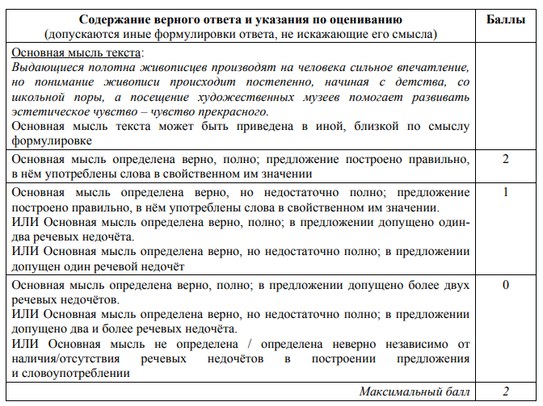
2.
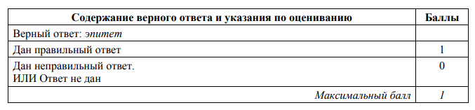
3.
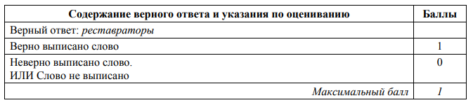

4.
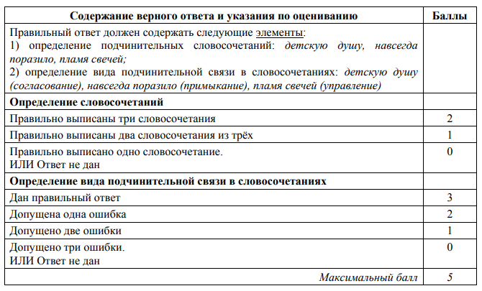

5.
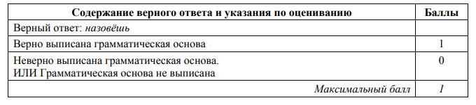

6.
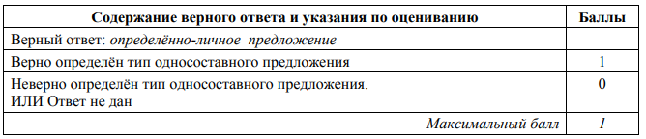

7.

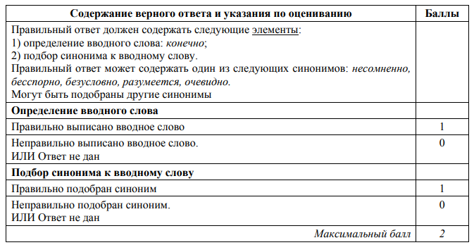

8.
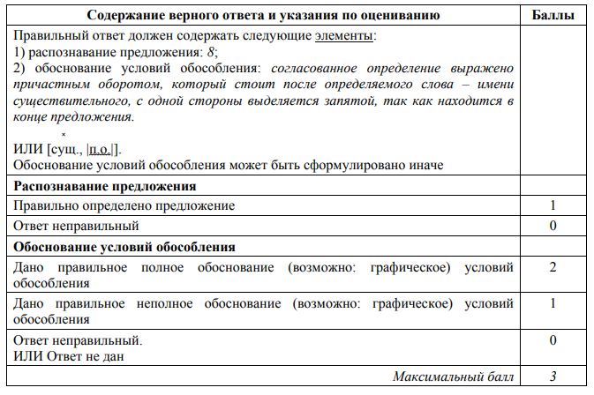

9.
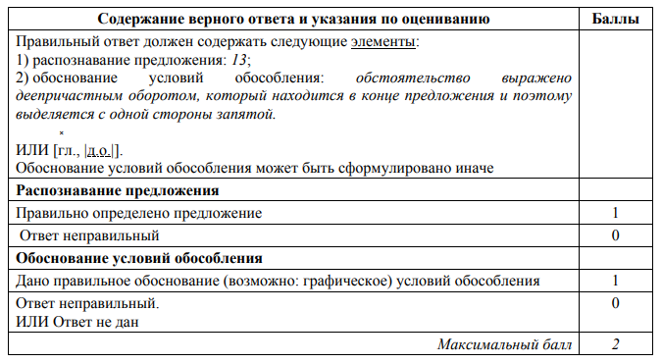

10.
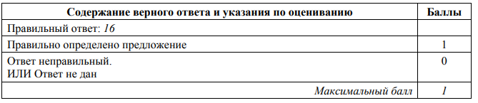

11.
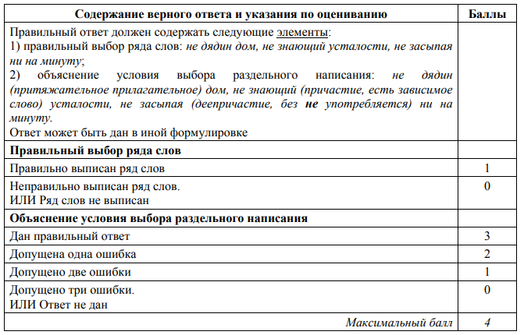

12.
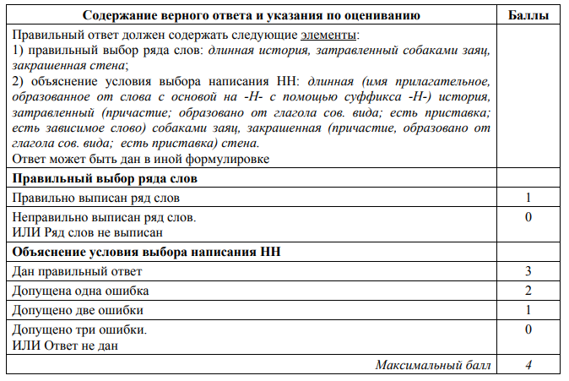

Максимальный балл за выполнение работы - 27

Рекомендации по переводу первичных баллов в отметки по пятибалльной шкале
Отметка по пятибалльной шкале | «2» | «3» | «4» | «5»
Первичные баллы | 0- 11 | 12-17 | 18-25 | 26-27

